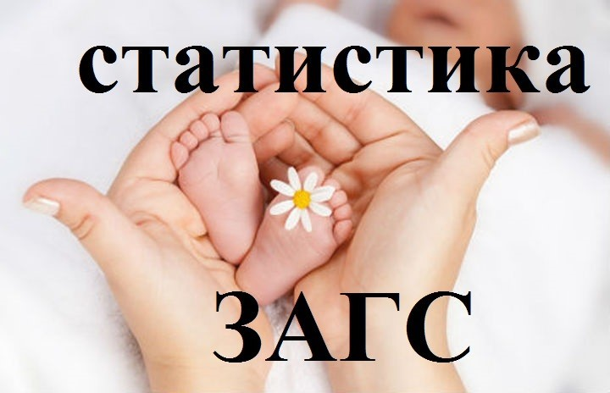

За 6 месяцаў 2023 года у Дубровенскім раёне было зарэгістравана 43 сямейных саюза. Сярэдні ўзрост тых, хто ўзяў шлюб, склаў для жаніхоў - 36 гадоў, а для нявест - 34года

Часцей за ўсё рашэнне стварыць сям'ю прымалі мужчыны ва ўзросце 31-35 ​​гадоў, а дзяўчаты пагаджаліся на такі адказны крок ва ўзросце 36-40 гады. Другі пік прыпадае на 36-40 гадоў у мужчын і 46-50 гадоў у жанчын: у гэтым узросце прынялі рашэнне ўзяць шлюб 9 прадстаўнікоў мужчынскага полу і 6 прадстаўніц жаночага полу. Самымі юнымі нявестамі сталі дзве 18-гадовыя дзяўчыны.

У першай палове 2023 года ў 26 сям'ях з'явіліся малыя - 15 хлопчыкаў і 11дзяўчынак.

Першынцамі ў сем'ях сталі 10 малых. Дзець малых сталі другімі, пяць - трэцімі дзецьмі, двое - чацвёртымі дзецьмі ў сям'і. Сярэдні ўзрост бацькоў: маці - 27 гадоў, таты - 30 гадоў.

Трэба сказаць, што бацькі вельмі пастараліся ў выбары імёнаў сваім малым. Сярод хлопчыкаў толькі імя Марк выбралі двойчы, астатнія імёны – Арцём, Багдан, Уладзіслаў, Дамір, Данііл, Дзмітрый, Дамінік, Ягор, Канстанцін, Міхаіл, Рэнат, Сяргей і Цімафей не паўтараліся. Тройчы пры выбары імя дачкі перавагу аддалі Сафіі, двойчы – Еве. Імя Арына, Мілана, Дзіяна, Міла, Паліна і Эмілія былі абраныя аднойчы.

Начальнік аддзела загса

Дубровенскага райвыканкама І.У.Каралёва

19.07.2023